СОУ „П.К. ЯВОРОВ” ГР. СТРАЛДЖА, ОБЩ. СТРАЛДЖА, ОБЛ.ЯМБОЛ
Ул.Г. Станчев № 17а, тел.04761/54-30;52-98

Утвърдил:……………………...….
Директор: /Валентина Маринова/

ЗАДАЧИ

за писмен изпит по математика ЗИП ХI клас, самостоятелна форма на обучение

ВАРИАНТ 1

1 зад: Решете уравнението 
5 точки
2 зад: Решете неравенството log ₅ (х-1) + log ₅ (4х+1) < 3
5 точки

3 зад: Намерете границата 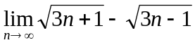, ако а_{n} ≠3, а_{n}→3
5 точки

4 зад: Основата АВ на равнобедрен ∆АВС лежи на равнина , а върхът С е на разстояние h от . Намерете синуса на двустенния ъгъл φ, определен от и равнината на ∆АВС, ако АВ = c и АС = b.
5 точки

СОУ „П.К. ЯВОРОВ” ГР. СТРАЛДЖА, ОБЩ. СТРАЛДЖА, ОБЛ.ЯМБОЛ
Ул.Г. Станчев № 17а, тел.04761/54-30;52-98

Утвърдил:…...…………………….
Директор: /Валентина Маринова/

ЗАДАЧИ

за писмен изпит по математика ЗИП ХI клас, самостоятелна форма на обучение

ВАРИАНТ 2

1 зад: Решете уравнението: 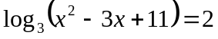.

5 точки

2 зад: Решете неравенството: 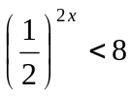.
5 точки

3 зад: Намерете границата: 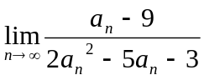, ако а_{n} ≠3, а_{n} ≠, а_{n}→3.
5 точки
4 зад: От пресечната точка O на диагоналите на ромб ABCDе издигнат перпендикуляр OM = 1 см към равнината на ромба. Намерете разстоянието от точка М до страната на ромба, ако АС = 8 см, BD = 6 см.

5 точки

